İÇİNDEKİLER
Genel Tanıtım 1
Zero Trust Service Access (ZTSA) Nedir? 1
Ürün Mimarisi 2
Antikor ZTSA Kullanımı ile ilgili Mevzuatlar 3
Desteklenen Servisler 3
Erişim Denetimi Özellikleri 4
Güvenlik Özellikleri 4
Entegrasyon Özellikleri 5
Kimlik Doğrulama Yöntemleri 5
Yönetim Arayüzü Özellikleri 5
Ölçeklenebilirlik 6
Öne Çıkan Avantajları 6
Örnek Kullanım Senaryosu 7
Web Arayüz Kullanım Kılavuzu 7
Arayüze Giriş 8
Servis Menüsü 8
Manage Menüsü 9
Reports Menüsü 12
System Settings Menüsü 12
Bağlantı Örneği 20

Genel Tanıtım
Antikor ZTSA, geleneksel VPN'lere alternatif olarak geliştirilen ve tarayıcı tabanlı çalışan bir Zero Trust Service Access (ZTSA) platformudur. Kullanıcılara servisleri doğrudan erişim vermeden, yalnızca kullanıcı etkileşimlerini(ekran ve mouse hareketlerini) taşıyarak yüksek güvenlikli ve düşük riskli bağlantılar sağlayan bir çözümdür.

Zero Trust Service Access (ZTSA) Nedir?
ZTSA (Zero Trust Service Access), “Sıfır Güven” yaklaşımına dayalı bir erişim güvenliği modelidir. Bu modelde, ağdaki hiçbir kullanıcıya ya da cihaza önceden güvenilmez. Her erişim isteği kimlik doğrulama ve yetkilendirme süzgecinden geçtikten sonra izin verilir. Kısaca “Asla güvenme, her zaman doğrula.” mantığındadır.
Antikor ZTSA, kullanıcıların ve cihazların ağa değil, yalnızca ihtiyaç duydukları uygulamalara ve hizmetlere güvenli bir tünel üzerinden erişmesini sağlar. Bu sayede:
- VPN’in ile sunucuya doğrudan erişebilmenin yol açtığı Saldırı yüzeyini minimuma indirir. İstemciler, doğrudan sunucuya bağlanamaz.
- Kullanıcılar, doğrudan RDP, SSH gibi servislere erişmek yerine https ile Antikor ZTSA portalına bağlanır. Antikor ZTSA arada protokol adaptörlüğü yapar.
- Bu bağlamda; vpn bağlantıları üzerinden yapılabilen servis tarama, exploit etme girişimleri tamamen bertaraf edilir.
- Yanal hareketleri ve fidye yazılımı (ransomware) risklerini engeller.
- Tüm erişim taleplerini detaylıca kayıt altına alarak tam görünürlük sağlar.
- Sektördeki PAM ürünlerinden farklı olarak; agentsız çalışabilme, RDP ve SSH dışında K8s, Telnet, VNC, Web uygulamaları ve Dosya Alışverişleri (FTP, SFTP/SCP, SMB/CIFS, WebDAV, S3, Google Drive) servislerini de ürünümüz üzerinden erişimini sağlar.
- Ayrıca aktif sessionlara canlı olarak katılma, oturumu birlikte yönetme gibi yeteneklere de sahiptir.
- Böylece Intranet uygulamaları, monitoring uygulamaları vb. web arayüzleri da güvenli olarak erişime açılabilir.
- ShareMyScreen özelliğimiz, Anydesk / Teamviewer gibi çözümlerin aksine, remote support (uzaktan destek) süreçlerinizde ekran paylaşım trafiğini buluta (cloud) çıkarmadan, veriyi on-prem (şirket içinde) tutarak güvenli bir remote control deneyimi sunar.
- Ürünümüz, gelişmiş kimlik doğrulama katmanları (MFA, LDAP/Active Directory, RADIUS-Challenge, SSO) ile kurumsal güvenlik politikalarını güçlendirir. Eş zamanlı olarak, Audit Logging ve SIEM (CEF, JSON) entegrasyonları sayesinde, kurumsal denetlenebilirlik standartlarına ve yasal mevzuatlara tam uyumluluk sunar.
- Çözümümüzün Virtual Appliance olarak sunulması, mevcut ağ topolojinizde herhangi bir değişiklik gerektirmeksizin hızlı ve esnek bir kurulum (deployment) avantajı sağlar.
- Konteyner tabanlı iç mimarisi, platforma artan talepler doğrultusunda dinamik olarak yatayda ölçeklenebilme kabiliyeti sunar.

Ürün Mimarisi
Virtual Appliance (VMWare ESXi / vSphere, Microsoft Hyper-V, Proxmox, KVM Tabanlı Hipervizörler) olarak pazara sunulmuştur ve Tüm Güvenlik Duvarları ile tam uyumludur. Kurum içi sistemlere uzaktan erişimi tamamen yeni bir yaklaşımla sunar. Geleneksel VPN’lerin aksine, kullanıcıların sunucuya doğrudan erişmesine izin vermez. Bu sayede güvenlik açıklarını sıfıra indirir.
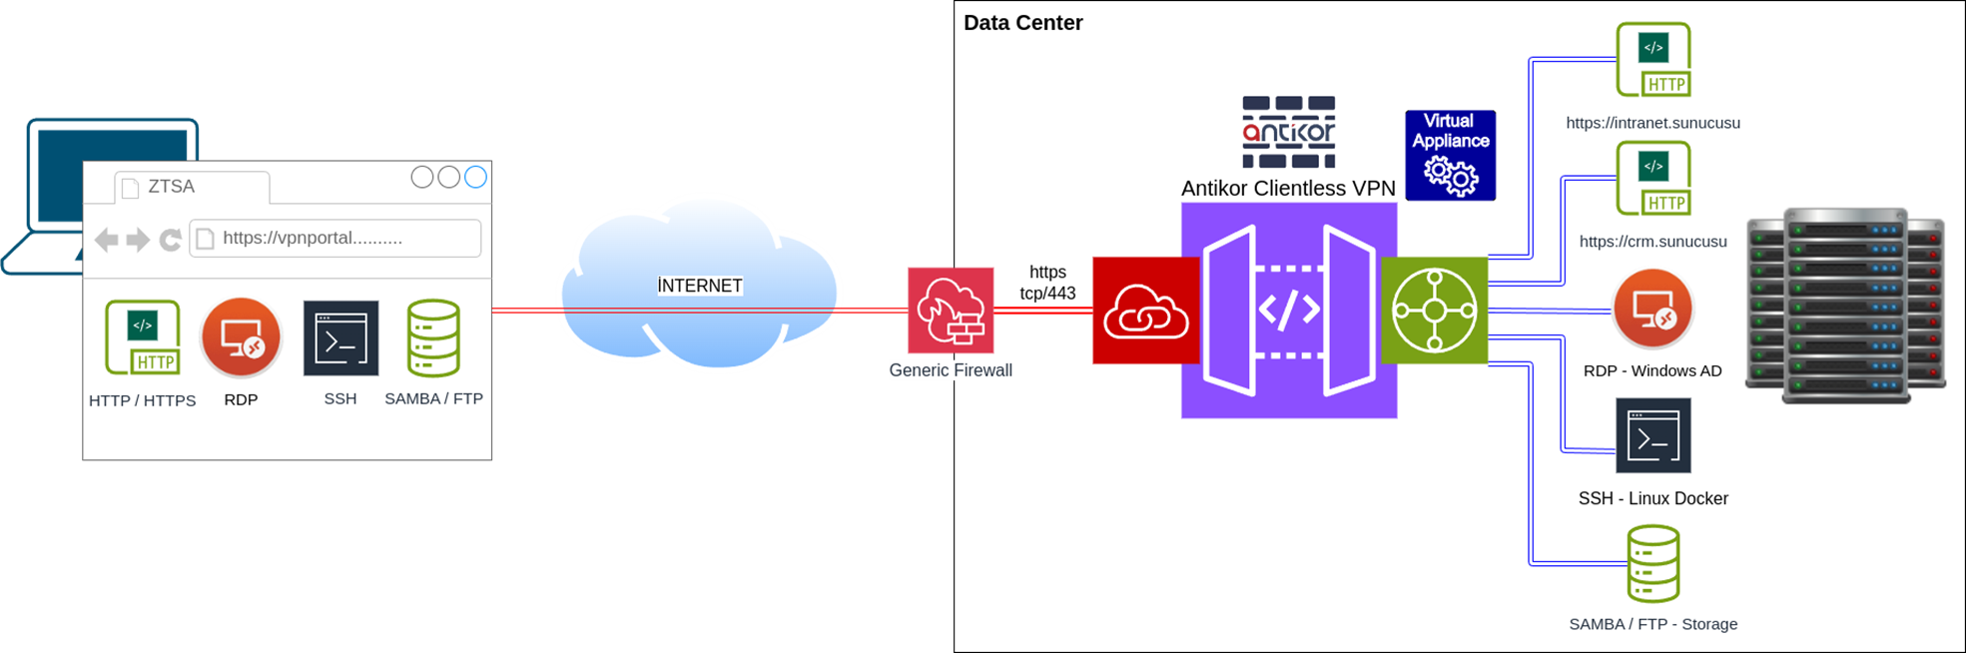

Antikor ZTSA Kullanımı ile ilgili Mevzuatlar
Antikor ZTSA, aşağıdaki mevzuatlarda belirtilen;
- “Bağlantı loglarının tutulması” (ZTSA Access Log) ve daha önemlisi
- “Kullanıcı aktiviteleri iz kayıtlarınının oluşturulması” (ZTSA Video ve Text Session Kayıtları)
ihtiyaçlarını tümleşik olarak karşılamaktadır.
CBDDO Bilgi ve İletişim Güvenliği Rehberinde geçen;
- Madde B.10.4 – Uzaktan Erişim kısmında, uzak erişimlerde kimlik doğrulama ve erişim loglarının tutulması gerektiği açıkça belirtilmektedir:
“Uzaktan erişimlerde, bağlantıların loglarının tutulması ve bu logların izlenmesi sağlanmalıdır.”
- Madde B.3.6 – İz Kayıtları ve Olay Yönetimi kısmında ise:
“Sistemlere yapılan erişimler, kullanıcı aktiviteleri ve güvenlik olayları için iz kayıtları oluşturulmalı ve düzenli olarak gözden geçirilmelidir.”
CBDDO Denetim Rehberinde geçen;
- Denetim kapsamında, erişim kontrolleri ve kayıtlarının varlık grubu bazlı denetlenmesi gerektiği ifade edilmiştir. SSH/RDP gibi erişim yöntemleri özellikle “sunucular” ve “kullanıcı sistemleri” varlık grubu içinde değerlendirilmektedir.
- Ayrıca, EK-F: Tedbir Etkinlik Durumu bölümünde yer alan tedbirler arasında, iz kayıtlarının tutulup tutulmadığı denetim konusu olarak yer almaktadır

Desteklenen Servisler
- Ayarsız, Ajansız Web Proxy (http / https)
- RDP (Remote Desktop Protocol)
  - Güvenli Dosya Paylaşımı
  - Ses, Pano ve Yazıcı Paylaşımı
  - Initial Program belirleyebilme
- SSH - Secure Shell
  - Password & Public Key Authentication
- Uzaktan Kontrol Verebilme Özellikli Ekran Paylaşımı
- VNC (Virtual Network Computing)
- K8s & Kubernetes Console
- Telnet
- Remote Web Browsing (İnterneti uzaktan ve güvenli şekilde gezin)
- Safebrowsing / Web Sandbox (Tarayıcıyı izole ortamda aç, risk almadan incele)
- Ekran Paylaşımı (Link ile Uzaktan Kontrol Erişimi)
- Agent (Windows, Mac OS, Linux Destekli) ile Proxy Erişimi
- File Browser ile Dosyalara Erişim
  - FTP - File Transfer Protocol
  - SFTP - SSH File Transfer Protocol
  - SMB/CIFS - Server Message Block ( Common Internet File System)
  - WebDAV - Web Distributed Authoring and Versioning
  - SCP - Secure Copy Protocol
  - Google Drive entegrasyonu
  - AWS S3 uyumlu Storagelar, (MinIO)
- Wake on LAN desteği
- Aktif Oturuma Katılma: Ekran İzleme / Yönetme (Birden fazla kişi)

Erişim Denetimi Özellikleri
- Servis, Grup, Kullanıcı ve Rol bazlı Erişim Denetimi
- Erişim izni bitiş tarihi kontrolü
- Belirli günlerde erişim izni sağlama
- Belirli saatler erişim izni sağlama
- Ek Onaylama (Sponsorlu) ile Bağlantı Güvenliği
  - OTP'yi Yetkili bir kullanıcıya gönderilmesi ve Yetkilinin onayı ile bağlantı kurulabilmesi sağlanır

Güvenlik Özellikleri
- Kriptolu Kimlik Bilgileri (Credentials) Saklama
- Dosya Alışverişi Güvenliği
  - ACL tabanlı, Antivirüs Taraması Desteği
  - İsteğe bağlı Sandbox API Entegrasyonu
- İstemci - RDP drive share izolasyonu
- RDP ve VNC de Oturum Kaydı Alma
  - Ekran Video kaydı
  - SSH, Telnet, K8s için Text Ekran Kaydı
- Kriptolu Kimlik Bilgileri (Credentials) Saklama
  - Oturum Başlangıç ve Bitiş Logları

Entegrasyon Özellikleri
- SIEM / Syslog Entegrasyonu
  - CEF, JSON Formatları
- Audit Log Entegrasyonu
- Harici Sandbox Entegrasyonu
- Harici Antivirüs Entegrasyonu

Kimlik Doğrulama Yöntemleri
- Yerel Kullanıcı
- Single Sign On
  - SAML2.0
  - OAuth2.0
  - OpenID Connect
- RADIUS - MFA ve Challenge Destekli
- LDAP / Active Directory
- MFA - Çok Faktörlü Kimlik Doğrulama (OTP, TOTP)

Yönetim Arayüzü Özellikleri
- HTML5 Responsive Web Arayüzü
- Olay Bildirim Altyapısı
  - SMS, E-posta, Tarayıcı Bildirimi, Webhook
- Erişim Loglama
- Kişiye özel Favori Servisler
- Yetkiye Bağlı Konfigürasyon Ezme Desteği
- Light / Dark Modu Desteği
- Grid / List Görünüm Desteği
- Servis Gruplama Desteği
- Erişim Talep Yönetimi Modülü
- Hızlı Arama Modülü
- Raporlama Modülü
- Yetki Yönetimi

Ölçeklenebilirlik
Antikor zetAccess, Kubernetes ve Docker Swarm gibi modern konteyner orkestrasyon mimarileriyle uyumlu olarak tasarlanmıştır. Bu sayede sistem, yoğun kullanıcı yükü altında dahi yatayda otomatik olarak ölçeklenebilir.
Altyapının sunduğu kaynaklara bağlı olarak, sistem eş zamanda binlerce kişiyi kesintisiz ve sorunsuz şekilde yönetilebilir ve servislere bağlayabilir. Mevcut sanallaştırma, Kubernetes veya Docker Swarm altyapılarına entegre çalışabildiğinden, kurumların ek bir donanım yatırımı yapmasına gerek kalmaz.
Yüksek Erişilebilirlik (High Availability) için hem kimlik doğrulama servisleri hem de kullanıcılara sunduğu servisleri, yük dengeleme (Load Balancing) ve failover mekanizmaları ile yönetilir. Bu yapı sayesinde servis sürekliliği garanti altına alınır.

Öne Çıkan Avantajları
- Yüksek Güvenlik — Zero Trust Mimarisi: Kullanıcılara sistemlere doğrudan erişim verilmez. Sadece ekran görüntüsü ve giriş etkileşimleri taşınır. Böylece saldırı yüzeyi en aza indirilir.
- Tarayıcı Üzerinden Erişim — Kurulumsuz Kullanım: Kullanıcı tarafında herhangi bir yazılım veya agent kurulumu gerekmez. Sadece bir web tarayıcısı ile RDP, SSH, VNC, Telnet ve daha fazlasına anında erişim sağlanır.
- VPN’siz Güvenli Alternatif: Antikor ZTSA, VPN’lere kıyasla daha güvenli ve yönetimi kolay bir alternatiftir. Bunun yerine istenirse kendi Agent’i ile bağlantı kurar.
- Gelişmiş Kimlik Doğrulama — SSO Desteği: Mevcut kurumsal kullanıcı hesaplarıyla entegrasyon sağlar: SAML 2.0, OAuth 2.0, OpenID Connect ile güvenli ve tek tıkla oturum açma.
- Kaynak Bazlı Yetkilendirme: Her kullanıcı yalnızca yetkili olduğu sistemleri görebilir ve erişebilir. Erişim kontrolü merkezi panelden kolayca yönetilir.
- Kayıt ve Denetim Mekanizması: Tüm oturumlar izlenebilir ve denetlenebilir. Giriş-çıkış, erişim kayıtları ve sistem davranışları geriye dönük analiz edilebilir.
- Hızlı Kurulum, Kolay Yönetim: Sistemi dakikalar içinde devreye alabilir, tüm erişimleri merkezi olarak yönetebilirsiniz. BT ekipleri için büyük operasyonel kolaylık.
- Esnek Entegrasyon: Farklı veri merkezleri, kimlik sağlayıcılar ve güvenlik çözümleriyle kolayca entegre olur. Mevcut altyapınızı değiştirmeye gerek kalmaz.
- Uzaktan Çalışma için İdeal: Şirket dışından çalışan personelinize güvenli, sınırlı ve izlenebilir erişim sunar. Lokasyon bağımsız çalışmayı güvence altına alır.

Örnek Kullanım Senaryosu
Kampüs Dışından Güvenli, Kurulumsuz ve Denetlenebilir Erişim
Senaryo: Üniversite veya bağlı bir hastanede; Web of Science, Scopus, YÖK Tez, EBYS gibi uygulamalar sadece kampüs içinden erişilebilir. Ancak ihtiyaçlar kampüs dışına taşar.
Akademisyenler için — Kurulumsuz ve Güvenli Erişim
- Akademik kaynaklara (TRDizin, Scopus vb.) güvenli uzaktan erişim
- Kurumsal SSO ile tek tıkla giriş
- Ek şifre veya kurulum gerekmez
- BT desteği azalır, kullanıcı deneyimi artar
Dış Firmalara Verilen RDP Erişimi
- Dış destek erişimleri VPN’siz sağlanır
- Erişim sadece ilgili sisteme verilir
- Tarayıcı tabanlı, güvenli ve izlenebilir
Ağ Cihazlarına (Switch, AP, Güvenlik Duvarı) SSH ve Web Erişimleri
- Sadece yetkili cihazlara erişim tanımı
- SSH ve Web arayüzlerine tarayıcı üzerinden erişim
- Kayıtlı, güvenli ve sınırlandırılmış bağlantı
- Cihaza doğrudan bağlantı yok — saldırı yüzeyi sıfırlanır

Web Arayüz Kullanım Kılavuzu

Arayüze Giriş
Kurulum tamamlandıktan sonra, tarayıcıdan kurulan domain adresine girerek giriş (login) ekranına ulaşabilirsiniz. Size verilen kullanıcı adı ve şifre ile sisteme giriş yapabilirsiniz. Örneğin https://zetaccess.mersin.edu.tr/
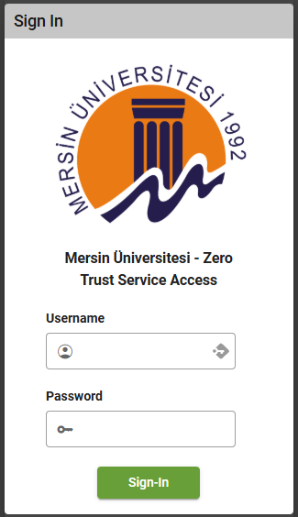

Servis Menüsü
Sol üst köşedeki “Services” menüsü üzerinden:
- Services List bölümünden mevcut servis listelerini görüntüleyebilirsiniz.
- Service Request bölümünden servis taleplerinizi oluşturabilir ve görüntüleyebilirsiniz.
- Access History bölümünden ise geçmiş giriş kayıtlarını inceleyebilirsiniz.
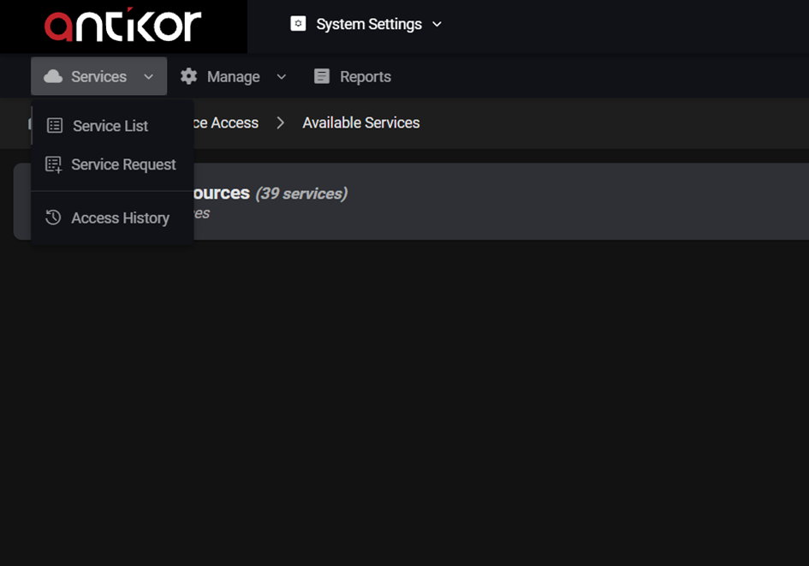

Manage Menüsü
Sol üst köşedeki “Manage” menüsü üzerinden:
- Proxies bölümünden mevcut proxyleri görüntüleyebilir, yeni proxy ekleyebilir, düzenleyebilir veya silebilirsiniz.
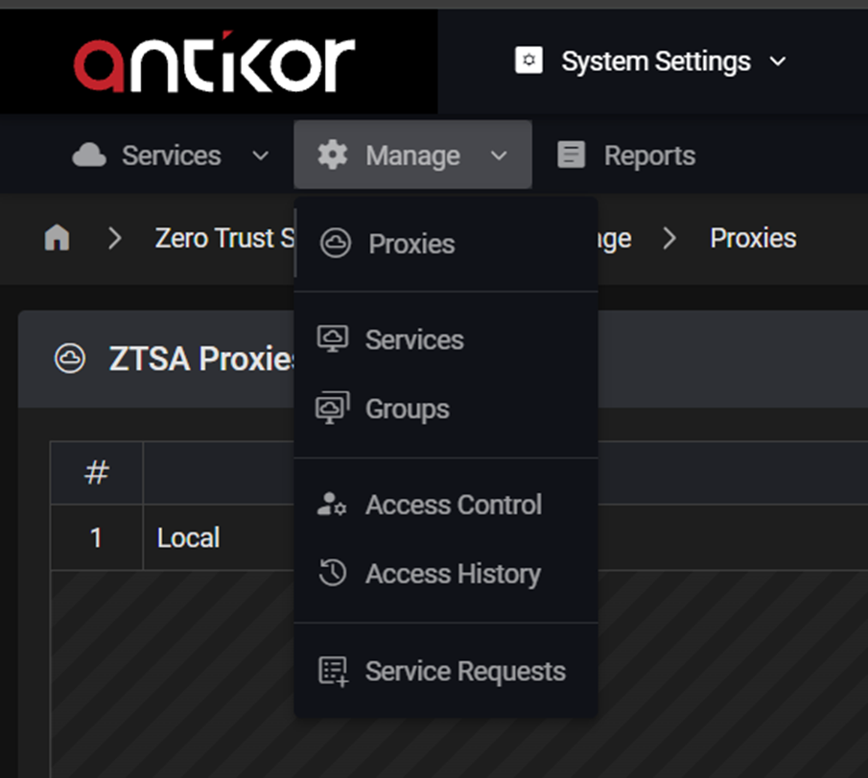

- Servis bölümünden ilgili web sitelerine ZetAccess güvencesiyle güvenli bir şekilde erişebilir; mevcut servisleri görüntüleyebilir, yeni servis ekleyebilir, düzenleyebilir veya silebilirsiniz.
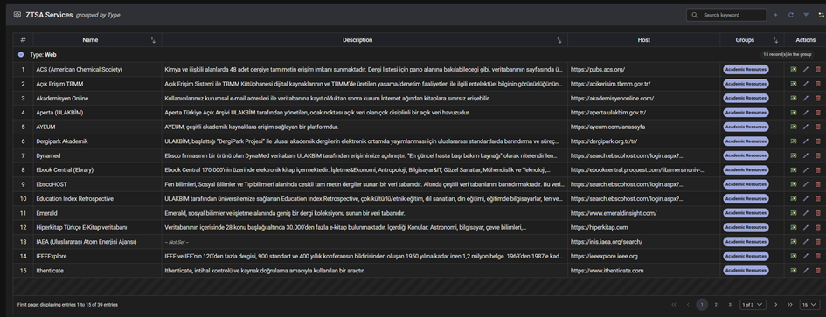
Services sekmesinden, Aşağıda belirtilmiş olan servisler kullanılabilir;
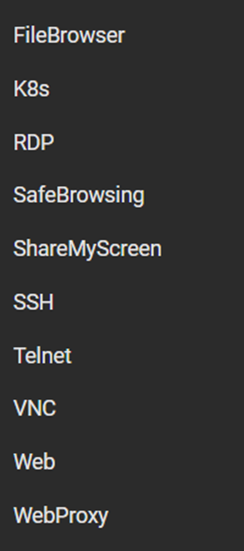
- Groups bölümünden servis grupları oluşturabilir ve servisleri bu gruplara göre kategorize edebilirsiniz.
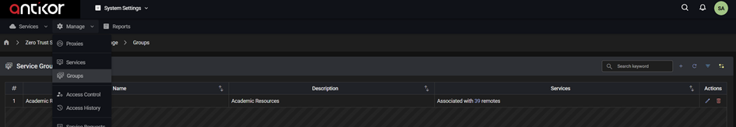
- Access Control sayfasından aşağıdaki dört farklı erişim kontrol kuralını oluşturabilir ve bunlara göre erişimleri sınırlandırabilirsiniz:
  - Servis → Kullanıcı
  - Servis → Rol veya Grup
  - Grup → Kullanıcı
  - Grup Kullanıcı → Servis

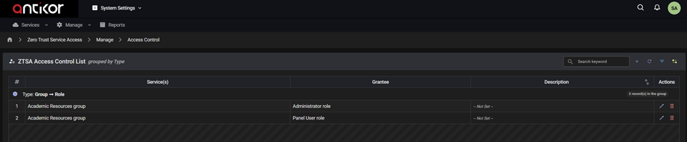
- Access History sayfasından geçmişe ait servis giriş kayıtlarını görüntüleyebilirsiniz.
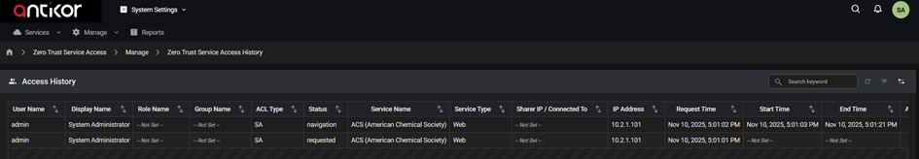
- Service Requests sayfasından oluşturulan servis erişim taleplerini görüntüleyebilirsiniz.
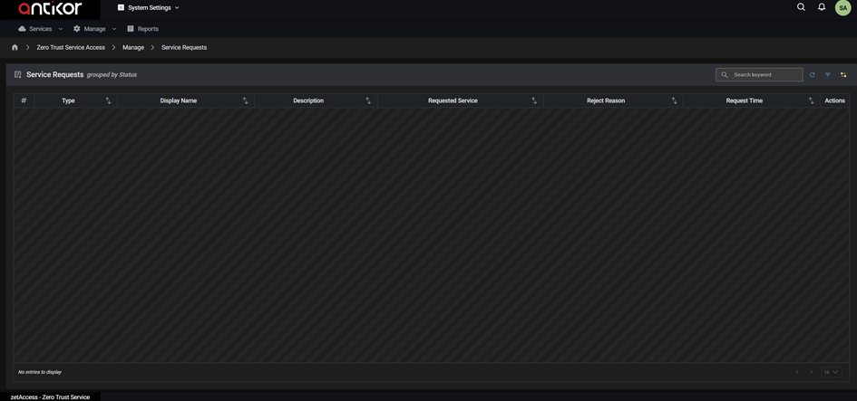

Reports Menüsü
Reports sayfasından, servis, kullanıcı ve access list kullanımlarını aylık veya yıllık olarak görüntüleyebilir ve bu verilerle ilgili raporlar oluşturabilirsiniz.

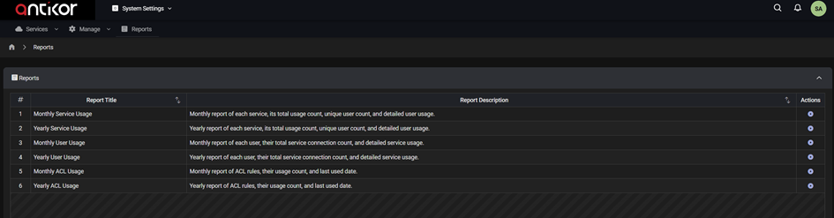
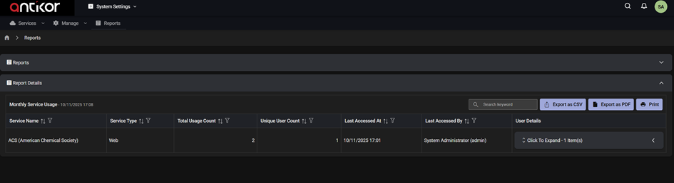

System Settings Menüsü
- Providers sayfasından ZetAccess sistemine kullanıcı girişi için sağlayıcı ekleyebilirsiniz.
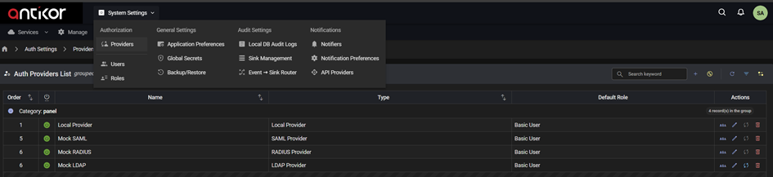

- Users sayfasından kullanıcıları görüntüleyebilir, oluşturabilir, düzenleyebilir ve silebilirsiniz.
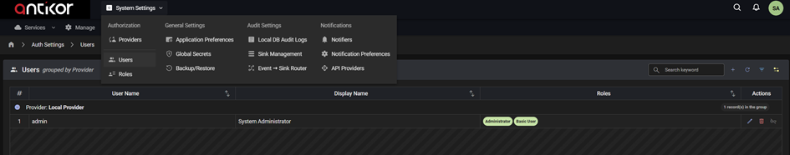
- Roles sayfasından kullanıcılara atanmak üzere rolleri görüntüleyebilir, oluşturabilir, düzenleyebilir ve silebilirsiniz.
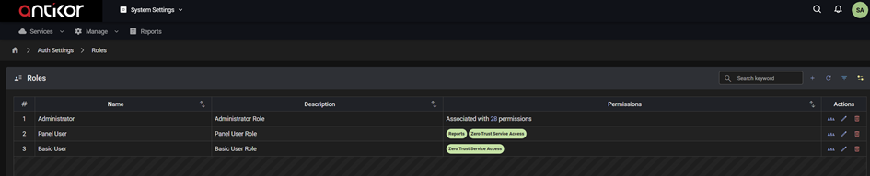
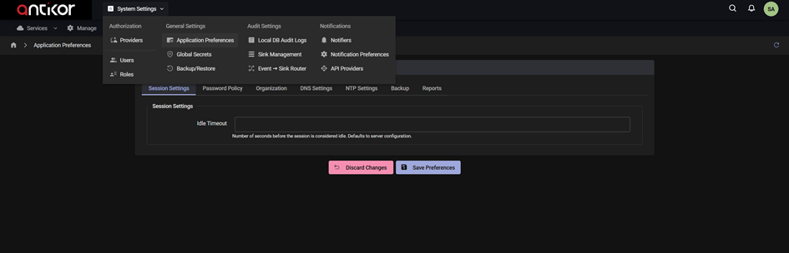
- Application Preferences sayfası altında:
  - Session Settings sekmesinden, oturumlar için idle timeout (boşta kalma süresi) belirleyebilirsiniz.
  - Password Policy bölümünden, parola politikalarını ayarlayabilirsiniz.
  - Organization bölümünden, ZetAccess sistem adını düzenleyebilir ve logo ekleyebilirsiniz.
  - DNS Settings bölümünden, ZetAccess’in kullanacağı DNS sunucusunu tanımlayabilirsiniz.
  - NTP Settings bölümünden, NTP sunucusunu tanımlayabilirsiniz.
  - Backup bölümünden, yedekleme ayarlarını yönetebilirsiniz.
  - Reports bölümünden, otomatik rapor gönderim ayarlarını yapabilirsiniz.
- Global Secrets sayfasından sistem genelinde kullanılan varsayılan (default) şifreleri güvenli bir şekilde ekleyebilirsiniz.
Not: Varsayılan şifrelerin kullanımından mümkün olduğunca kaçının; güçlü, benzersiz parolalar ve uygun erişim kontrolleri uygulamanız güvenlik açısından önemlidir.

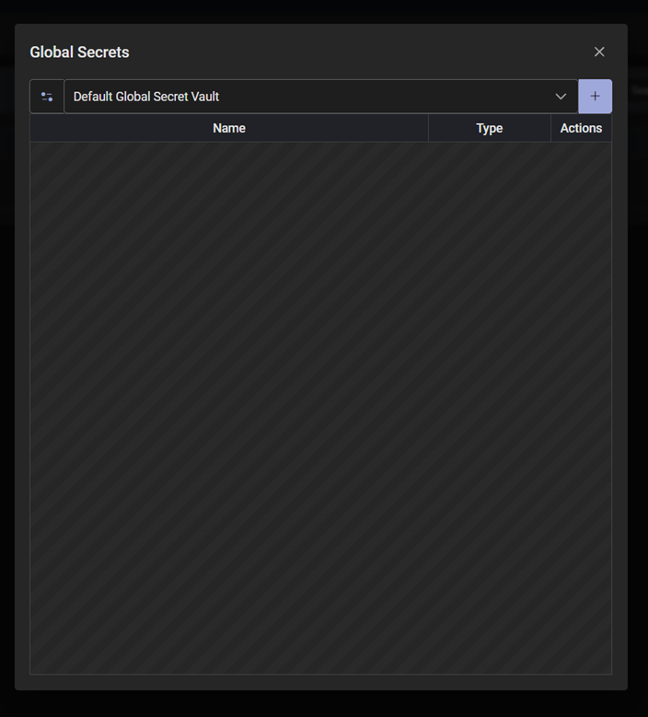
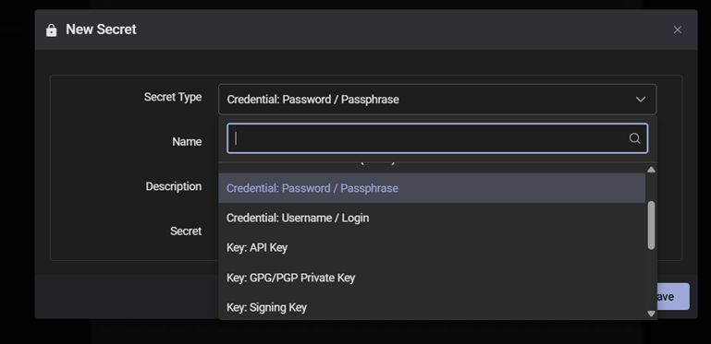
- Backups & Restores sayfasından, yedek oluşturabilir, mevcut bir yedekten geri dönüş yapabilir ve yedekleme tercihlerinizi yönetebilirsiniz.
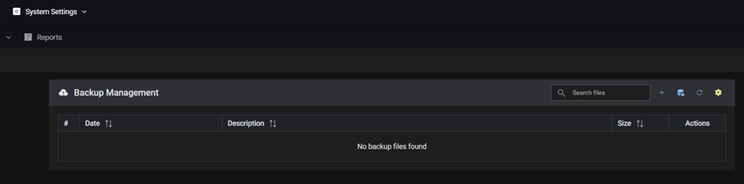
- LocalDB Audit Logs sayfasından, ZetAccess sistem yönetimi üzerinde yapılan tüm işlemlerin kayıtlarını (loglarını) görüntüleyebilirsiniz.
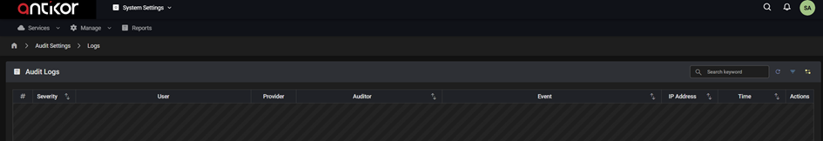
- Sink Management sayfasından, logların dışa aktarımını görüntüleyebilir, ayarlayabilir, düzenleyebilir ve silebilirsiniz. Ayrıca, her bir log türünü ayrı ayrı seçerek sadece istenilen logları dışa aktaracak şekilde yapılandırabilirsiniz.
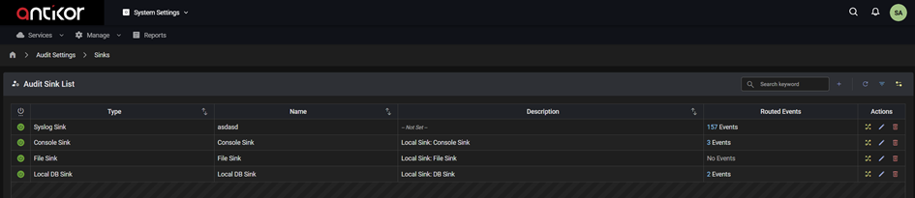

- Event → Sink Router sayfasından, log türlerini görüntüleyebilir, bu logların hangi hedeflere (sink) gönderildiğini inceleyebilir ve her log türünü istenilen sinklere göre ayrı ayrı seçip yapılandırabilirsiniz.
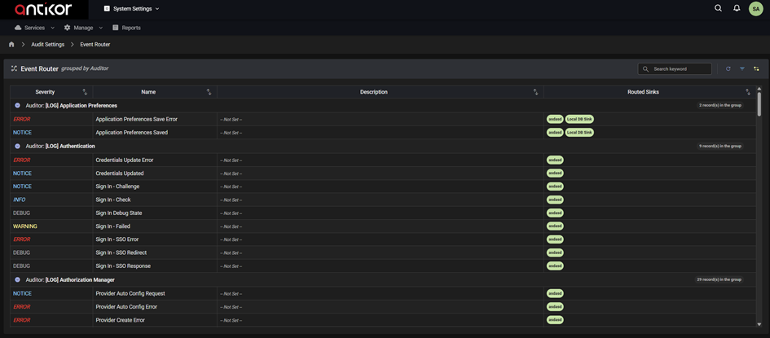
- Notifiers sayfasından, bildirim sağlayıcılarını görüntüleyebilir, düzenleyebilir, silebilir ve yeni sağlayıcılar ekleyebilirsiniz.
Sistem; e-posta (Email), SMS, Telegram ve Webhook bildirim sağlayıcılarını destekler.
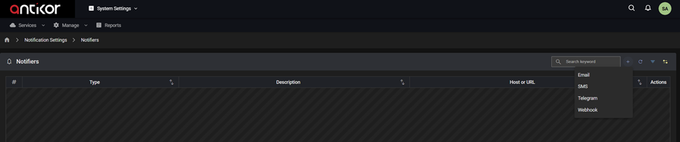
- Notification Preferences sayfasından, bildirim tercihlerinizi görüntüleyebilir, düzenleyebilir, silebilir ve yeni tercih ekleyebilirsiniz. Her bir bildirim sağlayıcısı için ayarları ayrı ayrı yapılandırabilirsiniz.
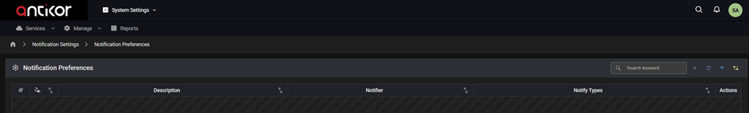

- API Providers sayfasından, API sağlayıcılarını görüntüleyebilir, düzenleyebilir, silebilir ve yeni sağlayıcılar ekleyebilirsiniz.
Örneğin, SMS gönderimi için kendi özel sağlayıcınızı tanımlayabilirsiniz.
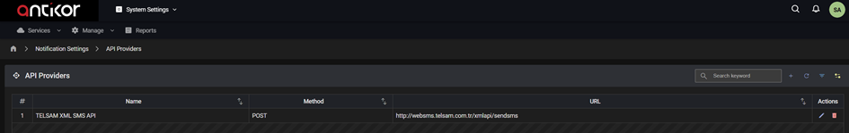
Sağ üst köşedeki kullanıcı profil fotoğrafınıza tıklayarak açılan menüden Preferences seçeneğini seçtiğinizde, renk teması, menü stili, profil menüsü konumu ve servis listesi görünümü gibi kişisel tercihlerinizi ayarlayabilirsiniz.
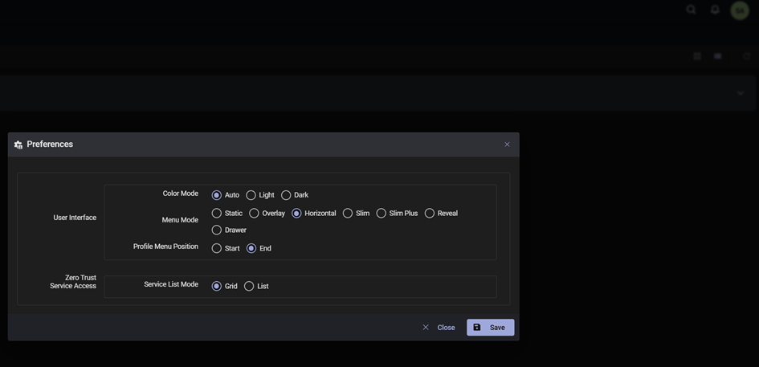

- Update Credentials sayfasından, şifrenizi güncelleyebilirsiniz.
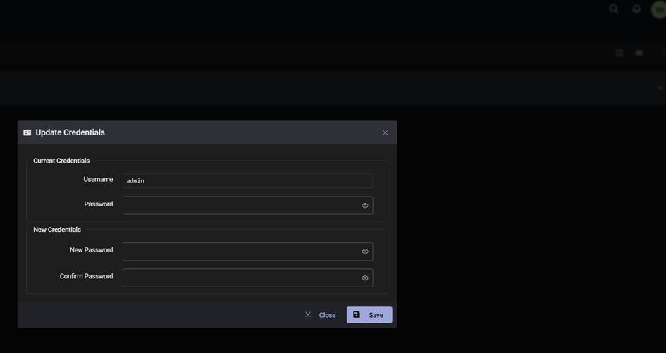
- My Secrets sayfasından kendinize ait şifreleri, SSH anahtarlarını, TOTP (2FA) seed’lerini, X.509 sertifikalarını ve diğer kimlik bilgilerini ekleyebilirsiniz.
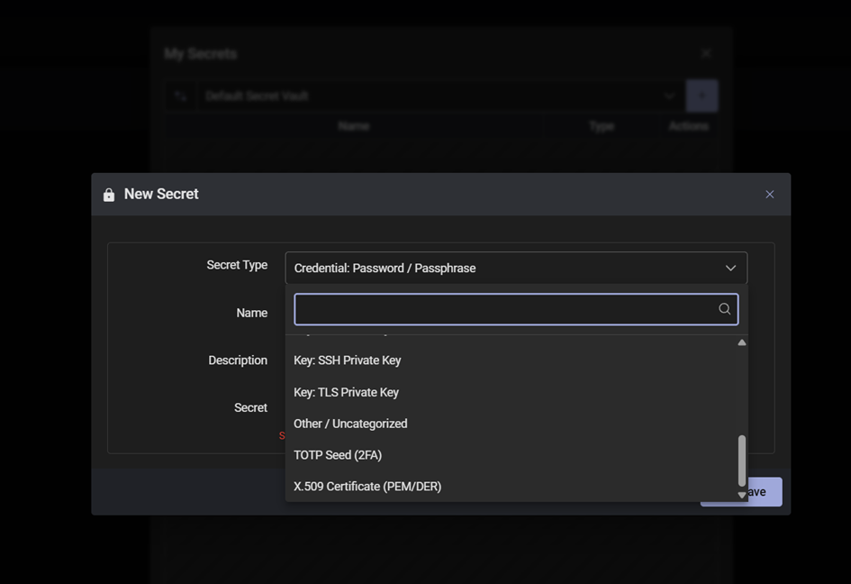
- My Drive sayfasından, ZetAccess’te bulunan kullanıcı hesabınız üzerinden kolayca dosya yükleyip indirebilir, güvenlik için virüs taraması gerçekleştirebilir ve tüm dosya süreçlerinizi tek bir noktadan yönetebilirsiniz.
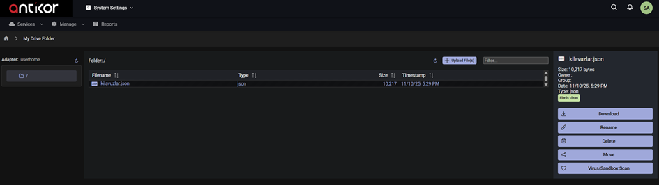
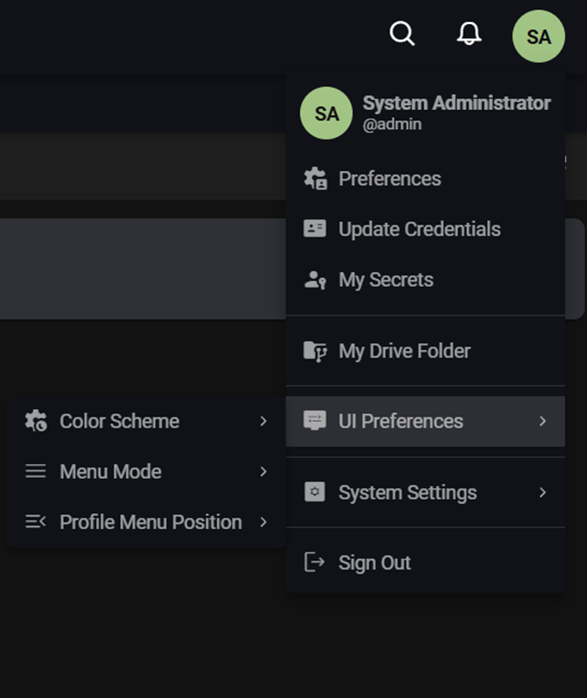
UI Preferences sayfasında, tıpkı Preferences bölümünde olduğu gibi ZetAccess arayüzü için kişisel tasarım tercihlerinizi yönetebilirsiniz.
Bu alandan koyu/açık tema seçimi, servislerin tablo görünümü ve diğer arayüz düzeni ayarlarını yapabilirsiniz.

Bağlantı Örneği
Örneğin RDP bağlantısında Connect butonuna tıklayın. Açılan pencerede bağlantı detayları gösterilir; tekrar Connect butonuna basarak oturuma bağlanabilirsiniz.
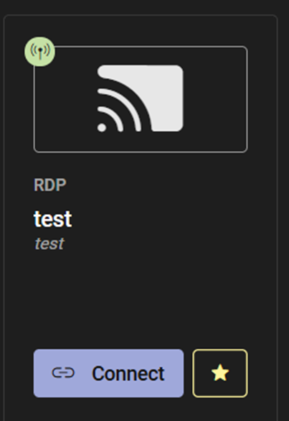
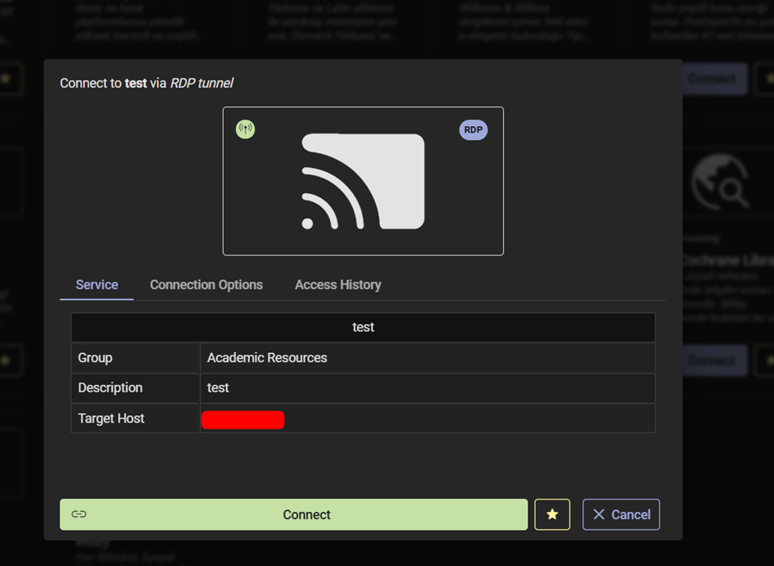

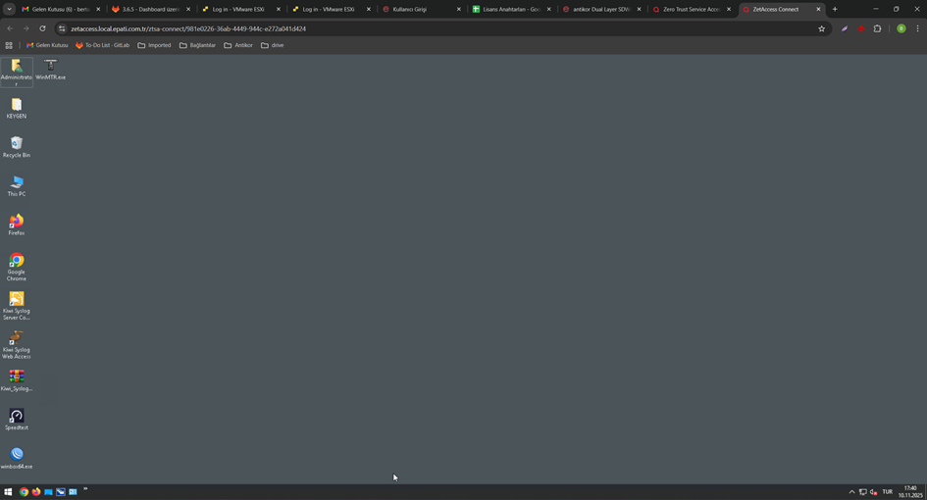
Daha sonrasında, ilgili ekran görüntüsünde de görüldüğü üzere RDP bağlantısı tarayıcı üzerinden başarıyla gerçekleştirilmiştir.

